Как впервые отчитаться по туристическому налогу
Компании гостиничного бизнеса в апреле должны подать первую декларацию по туристическому налогу. В статье приводим подсказки, чтобы заполнить отчет без ошибок и сдать его с первого раза. А в конце статьи скачайте образец полной декларации со всеми разделами.
Важная деталь
Если в 1-м квартале не принимали гостей, например из-за ремонта в гостинице, то нулевку по турналогу подавать не нужно, ведь нет объекта налогообложения.
Кто и когда должен сдавать декларацию по туристическому налогу
Отчитаться по турналогу должны все, кто оказывал услуги по предоставлению мест временного проживания (ст. 418.2, 418.3 НК). Если за квартал не оказали услуги, значит, и объекта налогообложения тоже нет. В таком случае нулевую декларацию не сдают.
Отчитаться по турналогу по итогам 1-го квартала нужно не позднее 25 апреля 2025 года (п. 1 ст. 418.9 НК), а заплатить — до 28 апреля включительно (ст. 418.8 НК). Перечисляйте налог в составе ЕНП (п. 1 ст. 58, ст. 418.8 НК). Все сроки для сдачи декларации и уплаты налога в 2025 году собрали в шпаргалке ниже.
Уведомление по туристическому налогу не подают. Сведения налоговики возьмут из квартальной декларации.
Шпаргалка
Сроки подачи декларации и уплаты туристического налога в 2025 году
Налоговый период | Срок представления декларации | Срок уплаты налога
1-й квартал 2025 года | 25.04.2025 | 28.04.2025
2-й квартал 2025 года | 25.07.2025 | 28.07.2025
3-й квартал 2025 года | 27.10.2025 | 28.10.2025
4-й квартал 2025 года | 26.01.2026 | 28.01.2026
Как рассчитать налог
Базу по туристическому налогу определяют в момент полного расчета с постояльцами. Например, если клиент внес предоплату в марте, а остаток в июне, всю стоимость услуг включите в расчет во 2-м квартале (письма Минфина от 04.10.2024 № 03-05-08/96119, от 05.11.2024 № 03-05-08/108773).
Не учитывайте в налоговой базе услуги льготникам: ветеранам, инвалидам и т. д. (п. 2 ст. 418.4 НК). Чтобы подтвердить льготу, клиент должен представить подтверждающий документ. Например, удостоверение ветерана или справку об инвалидности. За информацией о местных льготах обращайтесь на сайты администраций.
Цена проживания в номере может включать стоимость сопутствующих услуг, таких как услуги химчистки, автостоянки. Если их стоимость отдельно не выделяете, то считайте налоговую базу с учетом таких сумм (письмо ФНС от 14.02.2025 № ЕА-4-3/1490).
Пример. Как определить налоговую базу и сумму турналога
На территории города Ессентуки ввели туристический налог. Ставка по налогу — 1 процент (решение Думы города-курорта Ессентуки от 30.10.2024 № 82). При оказании услуг гостиница применяет нулевую ставку НДС (подп. 19 п. 1 ст. 164 НК).
С 17 по 30 марта 2025 года в гостинице останавливался турист без льгот по налогу. Стоимость проживания в номере за 10 суток составила 70 000 руб. без НДС. Сумму туристического налога ФНС рекомендует определять по расчетной ставке (письмо от 25.12.2024 № СД-4-3/14600). Расчетная сумма налога получилась 693 руб. (70 000 ₽ × 1/101), а минимальная — 1000 руб. (100 ₽ × 10 дн.). Учитывая, что минимальный налог выше, гостиница заплатит налог в размере 1000 руб. по этому постояльцу.
Что показывать в декларации
Отчет состоит из титульного листа и двух разделов (форма утв. приказом ФНС от 05.11.2024 № ЕД-7-3/992).
В разделе 1 запишите общую сумму налога по сроку уплаты по всем объектам с одним кодом ОКТМО. Если у компании объекты с разными кодами, заполните несколько блоков со строками 010–020 для каждого кода ОКТМО отдельно. Если в декларации недостаточно таких блоков, добавьте дополнительный лист с разделом 1.
Раздел 2 декларации заполняйте для каждого объекта (письмо ФНС от 27.01.2025 № СД-4-3/694). Если у компании две гостиницы, то и в декларации надо заполнить дважды раздел 2. Нужно написать идентификационный номер каждой гостиницы из реестра классифицированных средств размещения, для санаториев ставят нули (письмо ФНС № СД-4-3/694). Какую еще информацию отражать, смотрите на образце ниже.
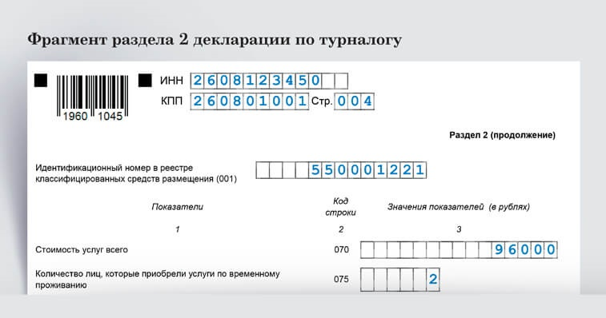

Представить декларацию следует в электронном виде, если численность сотрудников более 100 человек. При меньшем штате вы сами выбираете, в какой форме подать отчет.
Если средства размещения находятся в разных муниципалитетах, подавайте декларации отдельно по каждому объекту. Если же в одном муниципалитете, но на территориях, подведомственных разным инспекциям, тогда вы можете сдать отчетность в любую налоговую (письма Минфина от 21.02.2025 № 03-05-04-06/17121, ФНС от 28.02.2025 № СД-4-3/2146). Для этого направьте в инспекцию уведомление (форма утв. приказом ФНС от 05.11.2024 № ЕД-7-3/993). Подают уведомление один раз, но сделать это необходимо за 30 дней до срока сдачи декларации. Например, дедлайн отчета за 1-й квартал — 25 апреля, значит, срок подачи уведомления истекает 26 марта 2025 года.
Инна Вершинина,эксперт журнала «Главбух»
Журнал «Главбух» №7, 2025

